GEOMETRIJSKA TELESA, LIKI IN ČRTE
POVEŽI PREDMET Z USTREZNO OBLIKO TELESA.
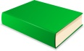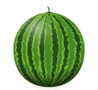

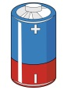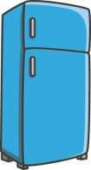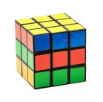

OBKROŽI PREDMETE, KI IMAJO OBLIKO VALJA.
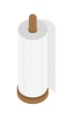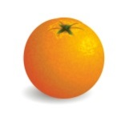
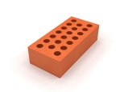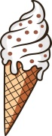

OBKROŽI TELESA, KI SE NE KOTALIJO.

OBKROŽI TELESA, KI SE KOTALIJO.

POBARVAJ TELESA PO NAVODILIH.
- KROGLE POBARVAJ Z MODRO BARVICO.
- KVADRE POBARVAJ Z RUMENO BARVICO.

POBARVAJ LIKE PO NAVODILIH.

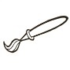  •

 •

 •

 •

POBARVAJ LIKE PO NAVODILIH.
•

•

POBARVAJ LIKE PO NAVODILIH.
•

•

S ŠABLONO NARIŠI KVADRAT IN KROG.

S ŠABLONO NARIŠI PRAVOKOTNIK IN TRIKOTNIK.

NARIŠI 3 RAVNE ČRTE.

NARIŠI 3 KRIVE ČRTE.

DOPOLNI VZOREC.

